

Laboratorio Clase 7

Octave

Estudiante: Pablo González Aguilera

Profesor: Juan Álvarez R.

Herramientas Computacionales para Ingeniería y Ciencias

Código: CC1000-12

Fecha de entrega: 21 de junio de 2020

# Octave – Aproximación de las funciones seno y coseno con polinomios.

En este laboratorio se nos presenta el desafío de generar una aproximación de las funciones Seno y Coseno mediante el uso de las funciones de modelamiento polinómico integradas en *Octave.*

Para lograr esto, se generan inicialmente dos vectores que contienen los valores reales del seno y coseno de un conjunto de 360 valores (de *-180* a *180*). Para esto, se utilizan las funciones ﻿sind(X) y ﻿cosd(X)[1]

Con esto, se procede a emplear las funciones polyfit y polyval integradas a *Octave* para conseguir calcular los coeficientes de las aproximaciones polinómicas a realizar, además de generar los vectores que contengan las aproximaciones evaluadas en todos los puntos del vector inicial. Notar que se puede variar el grado máximo del polinomio a aproximar. En esta ocasión, se han calculado aproximaciones de tercer y cuarto orden.

﻿ PSenX = polyfit(X, SenX, 3); % Coeficientes de aproximaciones

PCosX = polyfit(X, CosX, 4); % El último parámetro es el grado del poli.

Y3 = polyval(PSenX,X); % Evaluación de valores en polinomios

Y4 = polyval(PCosX, X);

Posteriormente, se genera una figura en la que se plasman todos los valores calculados (Seno, Coseno y sus respectivas aproximaciones polinómicas), además de integrar un sistema de ejes cartesianos, y una leyenda[2] correspondiente *(véase Anexo I).*

Cabe destacar que, con el fin de generar una imagen más clara de ambas funciones, se integraron los parámetros ﻿'r+' y ﻿'b+' al momento de utilizar la función plot(), estos modifican el color de cada conjunto de datos dibujado.

En este laboratorio fue esencial el uso de características de Octave tales como: las funciones polyfit() y polyval() para realizar el modelamiento polinómico, además del uso de nuevos parámetros para las funciones plot() y grid(), con el fin de facilitar la visualización de los datos en la imagen final.

# Anexo I: Aproximación polinómica de un conjunto de datos.

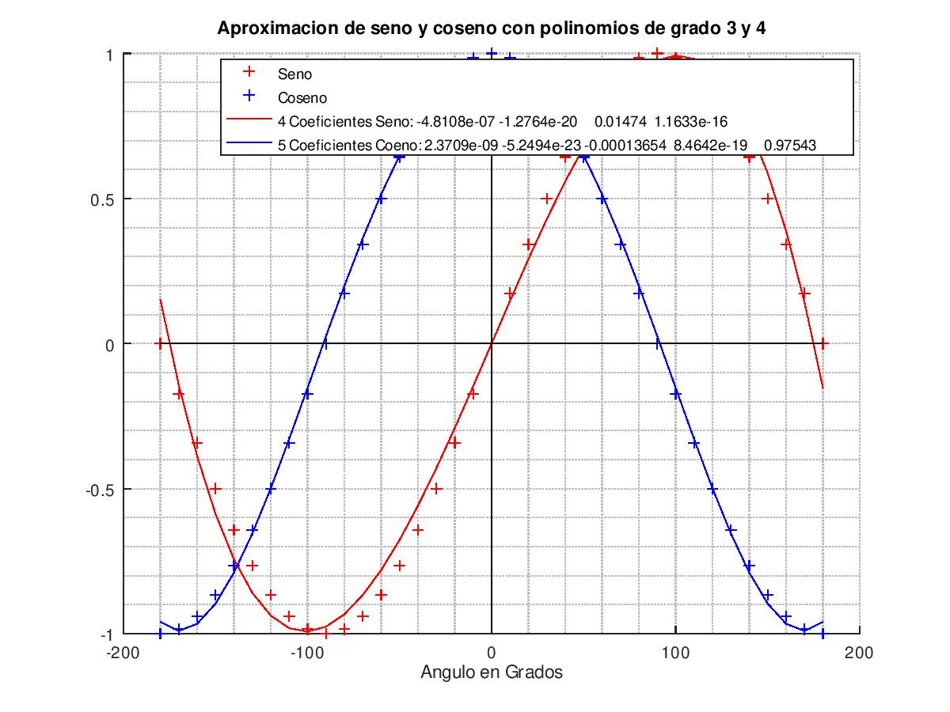

Gráfico 1: Aproximación polinómica de seno y coseno.

1. Notar que, se está trabajando con datos en grados sexagesimales. Para trabajar con datos en radianes, las funciones a utilizar cambian a sin(); y cos();
2. Para extraer los valores de los coeficientes de aproximación polinómica, se aplica la función ﻿num2str().